**Tecnológico de Estudios Superiores de Jocotitlán**

Ingeniería en Sistemas Computacionales

Lenguajes y Autómatas II

Docente:

Dr. en C. Héctor Caballero Hernández

Alumnos:

Julio Ponce Camacho

Adrián Sánchez Villegas

**Manual de usuario Compilador**

**UNIDAD 4**

Grupo: IC-0701

Turno: Matutino

**Índice**

**Sobre el Software** 1

**Requisitos del sistema** 1

**Interfaz de inicio** 2

**Área de código** 2

**Cinta de opciones** 2

**Opciones (Vista)** 2

**Opciones (Ayuda)** 5

**Opciones (Archivo)** 6

**Salida de la Ejecución** 11

**Opciones (Ejecutar)** 11

**Opciones de acceso rápido** 17

**Nuevo** 17

**Abrir** 18

**Depurador** 18

**Compilar** 19

**Optimizar Código** 20

**Ajustes** 20

**Datos Adicionales** 21

**Tiempo de compilación** 21

**Memoria usada** 21

**Línea y Columna** 22

**Índice de Figuras**

Figura 1. Área de Código. 2

Figura 2. Opciones (Vista). 2

Figura 3. Pantalla Completa (Vista). 3

Figura 4. Pantalla Chica (Vista). 3

Figura 5. Tema Claro (Vista). 4

Figura 6. Tema Obscuro (Vista). 4

Figura 7. Opciones (Ayuda). 5

Figura 8. Manual de Usuario (Ayuda). 5

Figura 9. Acerca de (Ayuda). 6

Figura 10. Opciones (Archivo). 6

Figura 11. Nuevo archivo (Archivo). 7

Figura 12. Abrir archivo (Archivo). 7

Figura 13. Abrir archivo (Archivo). 8

Figura 14. Archivo abierto con extensión .jpas (Archivo). 8

Figura 15. Modificación de un archivo (Guardar archivo). 9

Figura 16. Modificación de un archivo (Guardar archivo). 9

Figura 17. Guardar Archivo (Archivo). 10

Figura 18. Ajustes (Archivo). 10

Figura 19. Opciones (Ejecutar). 11

Figura 20. Analizar Código (Ejecutar). 12

Figura 21. Optimizar Código (Ejecutar). 12

Figura 22. Compilar Proyecto (Ejecutar). 13

Figura 23. Creación de archivos (Ejecutar). 13

Figura 24. Codigo_inter (Archivos generados). 14

Figura 25. Codigo_ensam (Archivos generados). 14

Figura 26. Ensam1 (Archivos generados). 15

Figura 27. Objeto (Archivos generados). 15

Figura 28. Tabop (Archivos generados). 16

Figura 29. Tabsim (Archivos generados). 16

Figura 30. Opciones de acceso rápido. 17

Figura 31. Nuevo (Opciones de acceso rápido). 17

Figura 32. Abrir (Opciones de acceso rápido). 18

Figura 33. Depurador (Opciones de acceso rápido). 18

Figura 34. Compilar (Opciones de acceso rápido). 19

Figura 35. Archivos generados (Compilar). 19

Figura 36. Optimizar Código (Opciones de acceso rápido). 20

Figura 37. Ajustes (Opciones de acceso rápido). 20

Figura 38. Tiempo de compilación (Datos Adicionales). 21

Figura 39. Memoria usada (Datos Adicionales). 21

Figura 40. Línea y Columna (Datos Adicionales). 22

**JPAS**

## **Sobre el Software**

El software JPAS, es un compilador concebido para la ejecución de código fuente escrito en jpas, al tener este código fuente se realizarán cada una de las partes que conforman un compilador, es decir que primero realizara el análisis léxico, sintáctico, semántico, generador de código intermedio, optimización de dicho código y generación de código ensamblador, además de crear el programa objeto.

Para hacer todo esto de una forma más fácil, se implementó este software, con una interfaz gráfica los más entendible posible con funciones básicas como crear un archivo, guardarlo etc., así como también funciones más completas, como depuración, optimización y ejecución del código.

Es fácil de aprender a usar este software si tienes conceptos básicos de programación, no es recomendable para personas que están iniciando desde cero. Aun con esto, se debe estudiar detenidamente dicho documento antes de empezar a usar este software.

En este manual de usuario se ofrece una visión general de las características de la aplicación y se indican las instrucciones que deben seguirse para realizar diversas tareas.

## **Requisitos del sistema**

Cerciórese de que la computadora satisfaga o supere los requisitos antes de instalar el compilador JPAS, además de tener instalado JDK 8 y Java.

|  |  |
| --- | --- |
| CPU | AMD A6-9225 RADEON R4, 5 COMPUTE CORES 2C+3G 2.60 GHz |
| RAM | 2 GB  4 GB (recomendado) |
| Espacio disponible en disco | 200 MB |
| Sistema Operativo | Windows 7 en adelante, Linux |

# **Interfaz de inicio**

Contiene la interfaz general para el usuario, con diferentes opciones, se encuentra el área de código, cinta de opciones, y opciones de acceso rápido.

## **Área de código**

El área de código permite escribir de forma manual el código fuente del programa, así mismo se enumera el número de línea en la parte izquierda. Esto Figura 1.

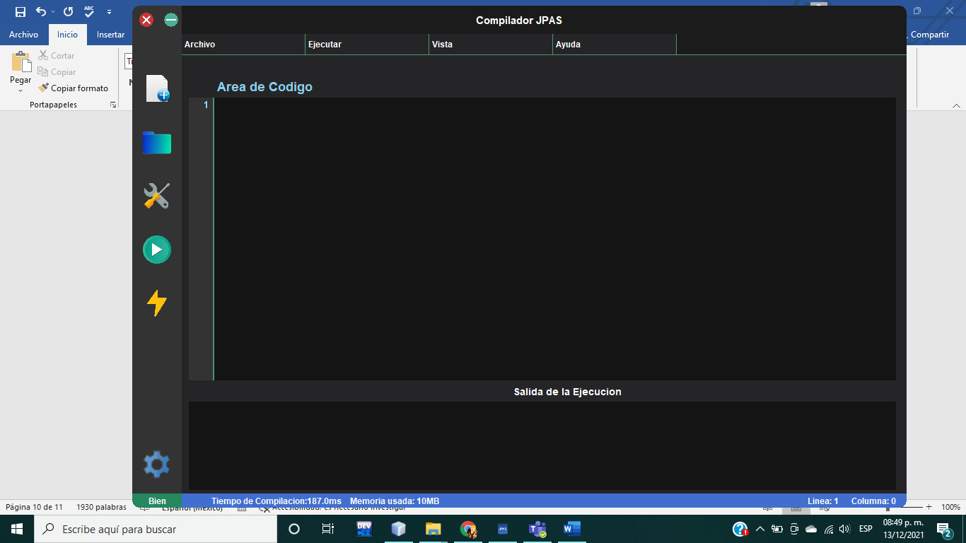

Figura 1. Área de Código.

## **Cinta de opciones**

### **Opciones (Vista)**

Es un menú desplegable con opciones determinadas para la comodidad de los usuarios. Figura 2.

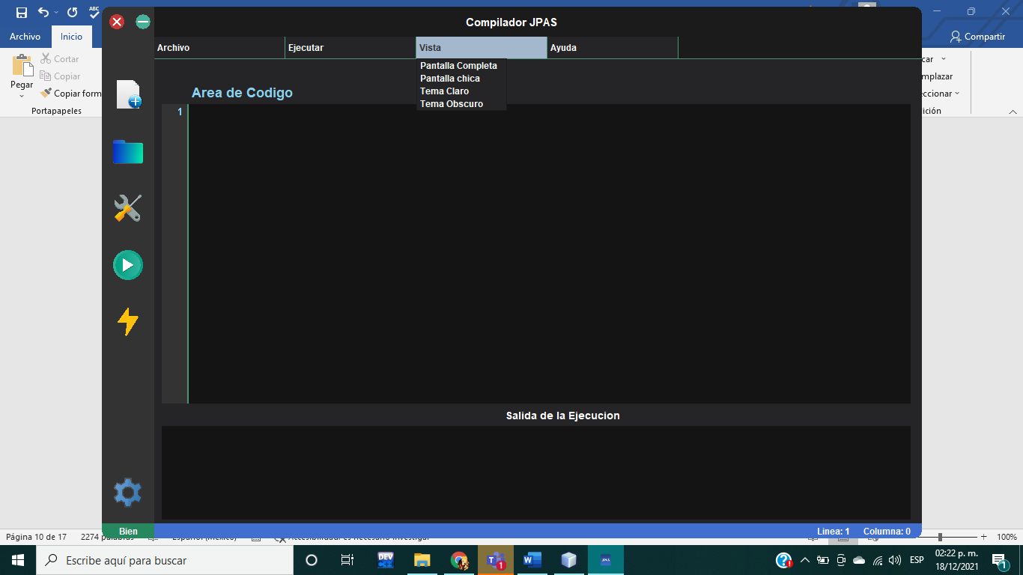

Figura 2. Opciones (Vista).

Descripción de las opciones:

#### **Pantalla Completa**

Permite ampliar el ancho y alto de la venta para una mejor vista del compilador y las opciones. Figura 3.

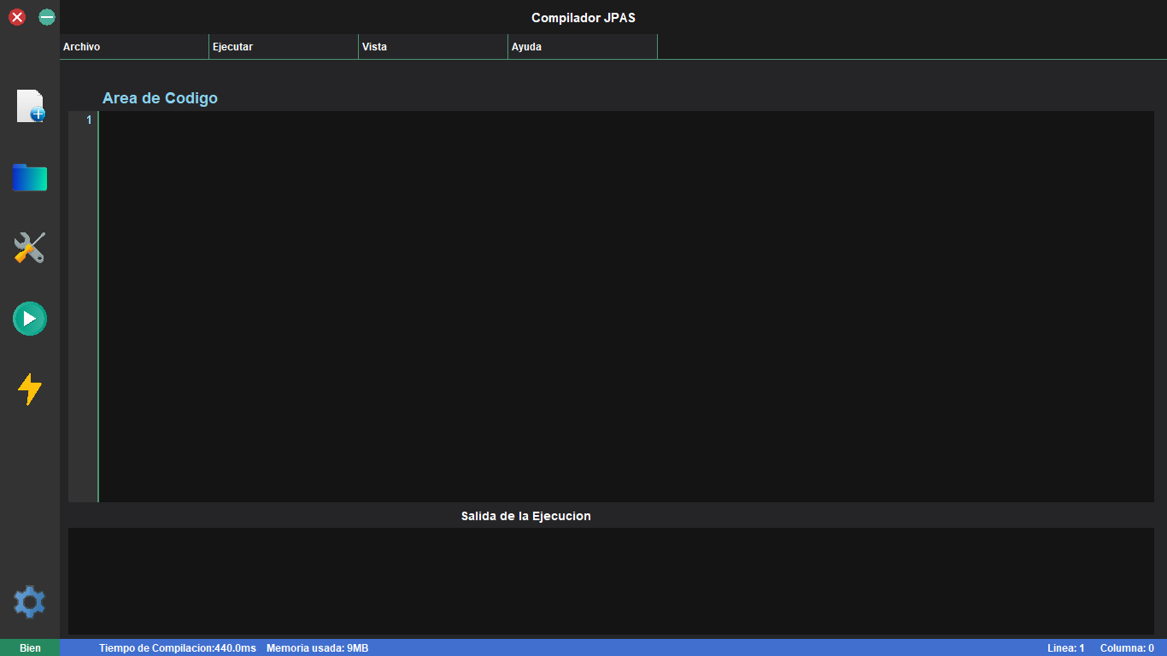

Figura 3. Pantalla Completa (Vista).

#### **Pantalla Chica**

Es la pantalla predeterminada, un tamaño normal y adecuado para cualquier usuario. Figura 4.

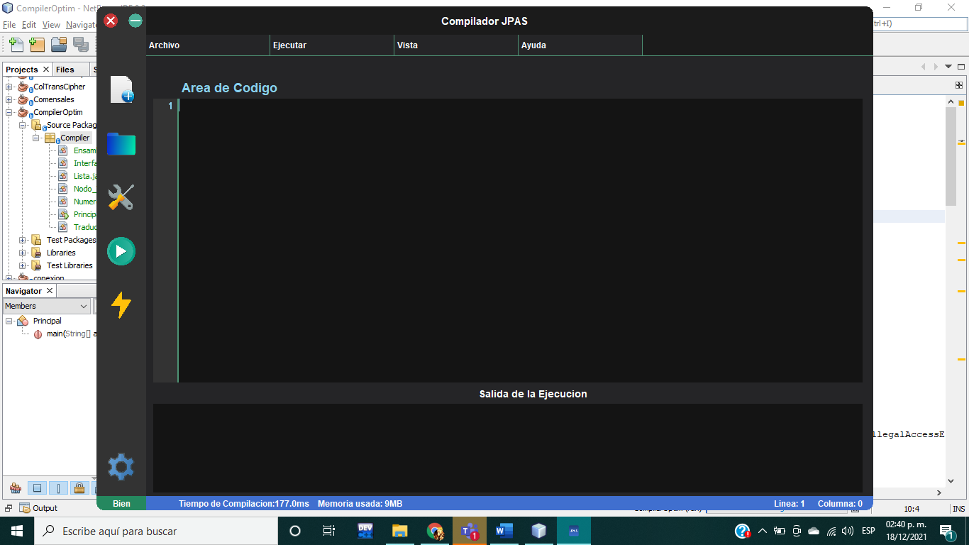

Figura 4. Pantalla Chica (Vista).

#### **Tema Claro**

Es un cambio en el color general de la pestaña, tiene un color más claro, permite adaptarse rápidamente a las opciones. Figura 5.

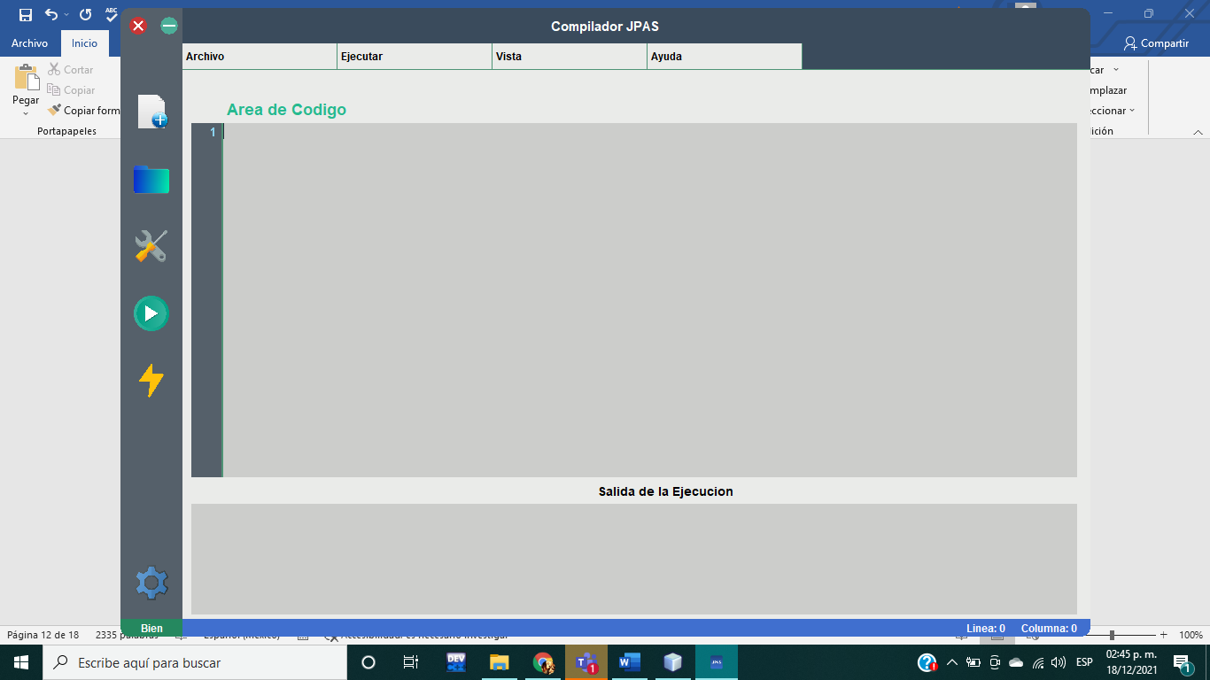

Figura 5. Tema Claro (Vista).

#### **Tema Obscuro**

Es el tema principal, y que también es el determinado, justamente para la comodidad de la vista del programador. Figura 6.

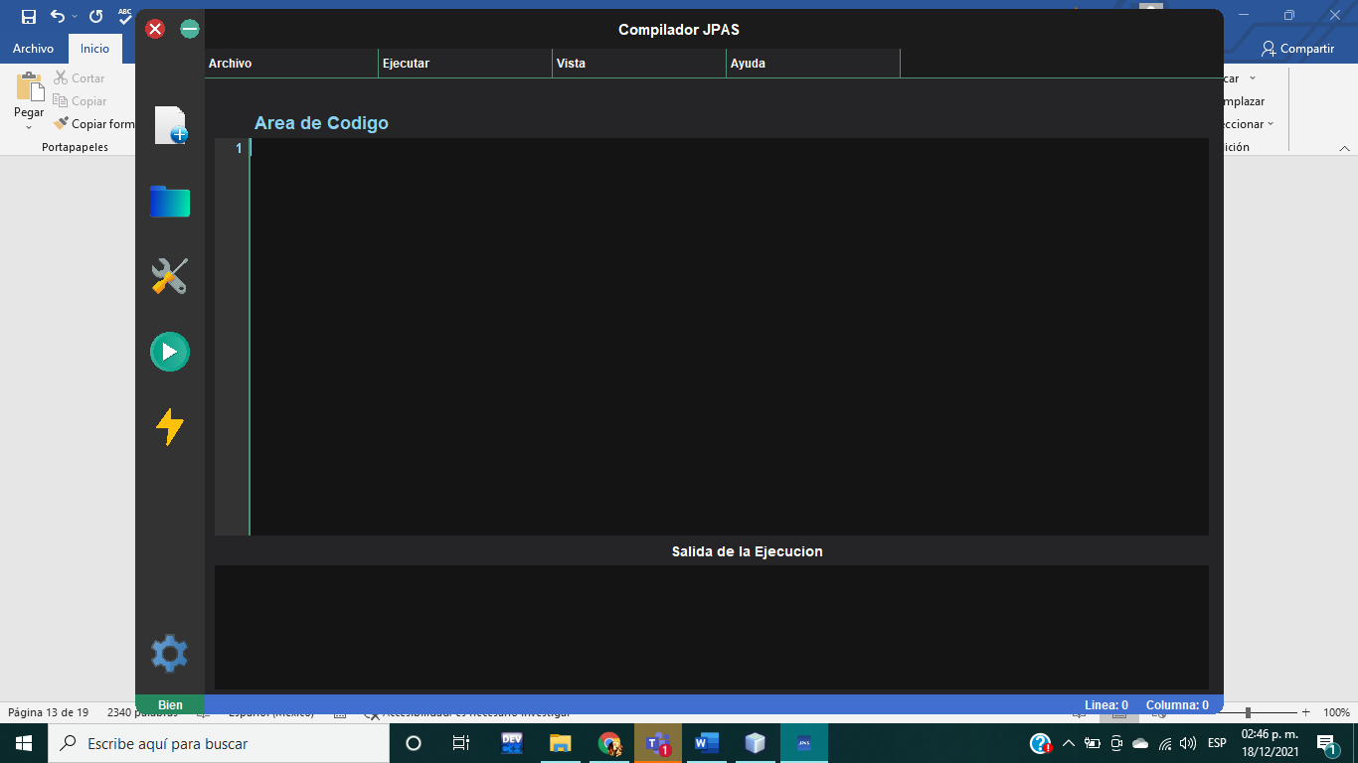

Figura 6. Tema Obscuro (Vista).

### **Opciones (Ayuda)**

Despliega dos opciones, para conocer información general del compilador. Figura 4.

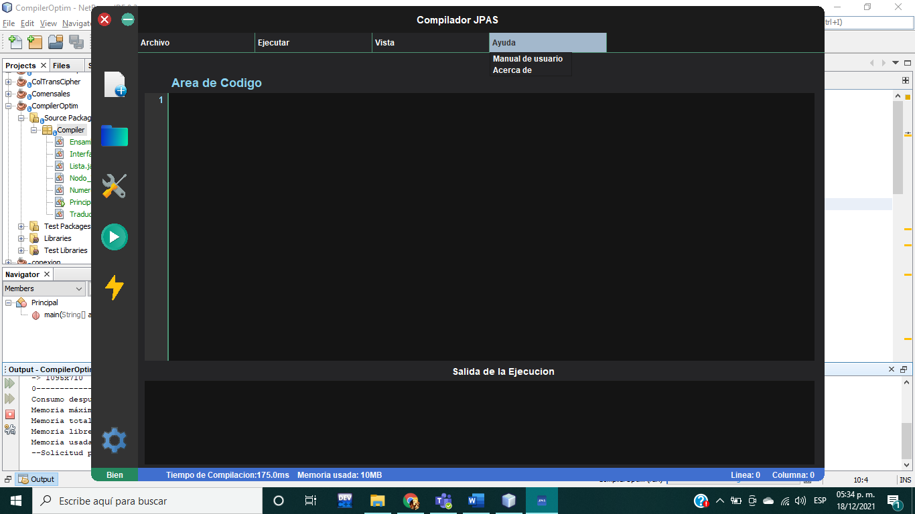

Figura 7. Opciones (Ayuda).

Descripción de las opciones:

#### **Manual de Usuario**

Se describe de forma general la sintaxis para escribir en este compilador, como asignaciones, método principal, definición de variables, asignación, salida, entrada, ciclos y operaciones aritméticas. Figura 8.

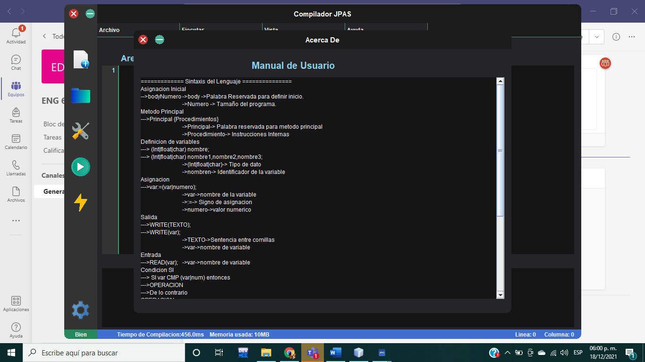

Figura 8. Manual de Usuario (Ayuda).

#### **Acerca De**

Contiene información general sobre los desarrolladores del compilador JPAS. Figura 8.

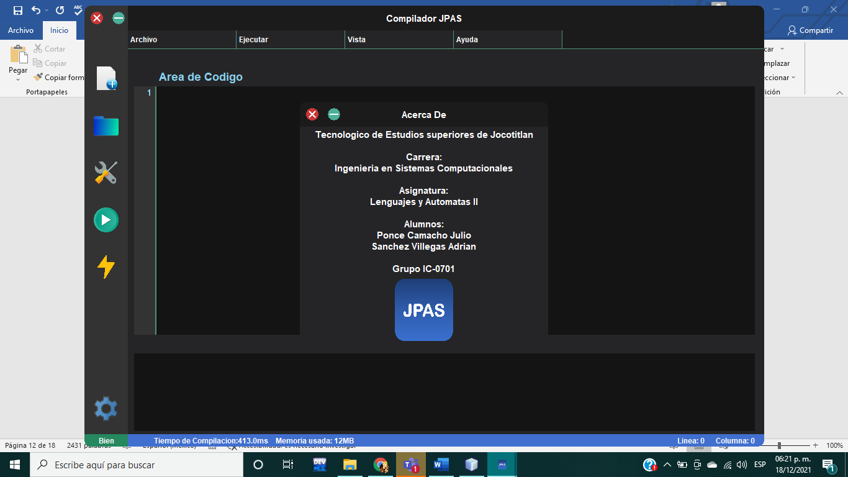

Figura 9. Acerca de (Ayuda).

### **Opciones (Archivo)**

Es un menú desplegable, que muestra las opciones para manipulación de archivos jpas. Figura 10.

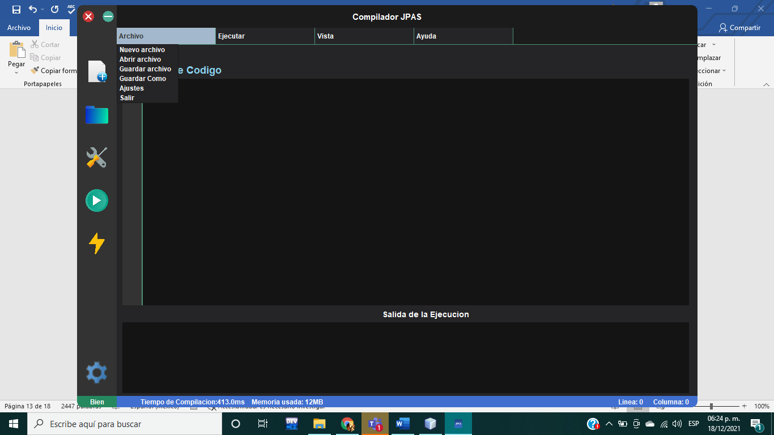

Figura 10. Opciones (Archivo).

Descripción de las opciones:

#### **Nuevo archivo**

Al dar clic en esta opción, básicamente se abrirá otra pestaña, para un nuevo archivo. Figura 11.

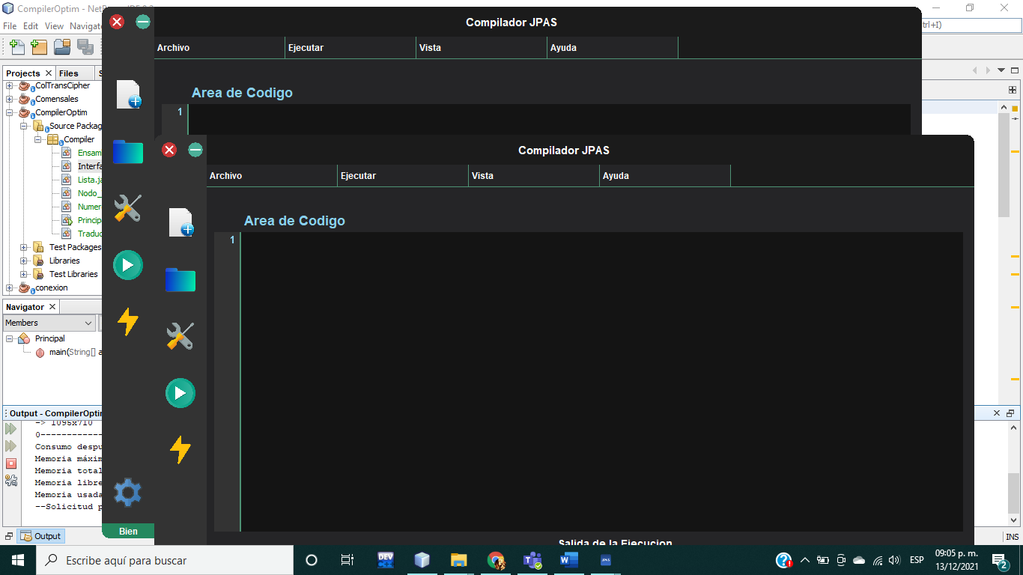

Figura 11. Nuevo archivo (Archivo).

#### **Abrir archivo**

Al abrir el archivo despliega una ventana para escoger el mismo. Figura 12.

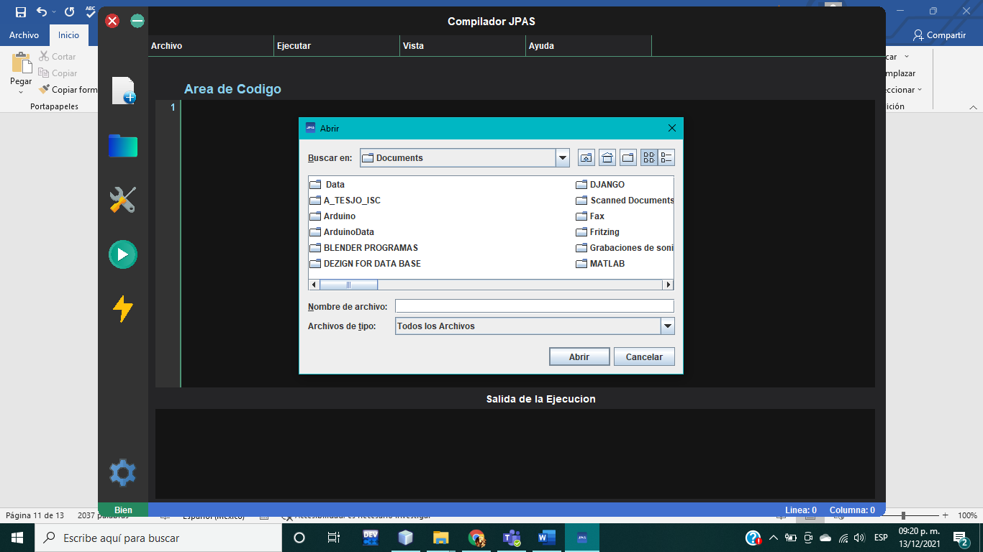

Figura 12. Abrir archivo (Archivo).

Cabe destacar que tiene una validación para no agregar archivos desconocidos, es decir que no tengan la extensión. jpas. Figura 13.

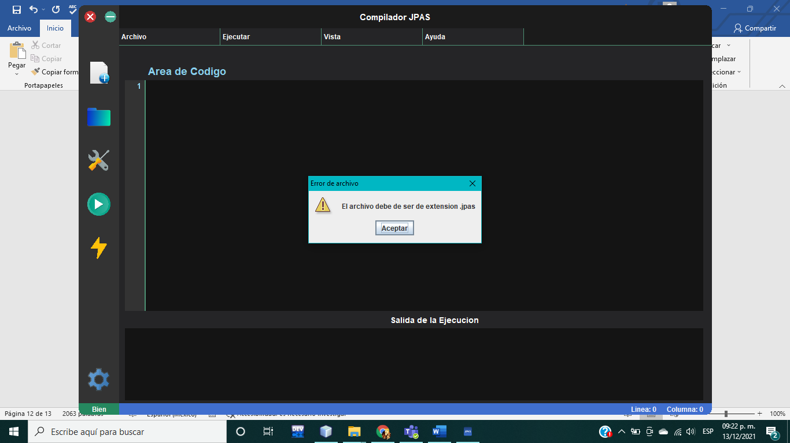

Figura 13. Abrir archivo (Archivo).

Al elegir el archivo con la extensión correcta, este se abrirá sin problemas, incluso se puede observar el nombre del archivo y su extensión. Figura 14.

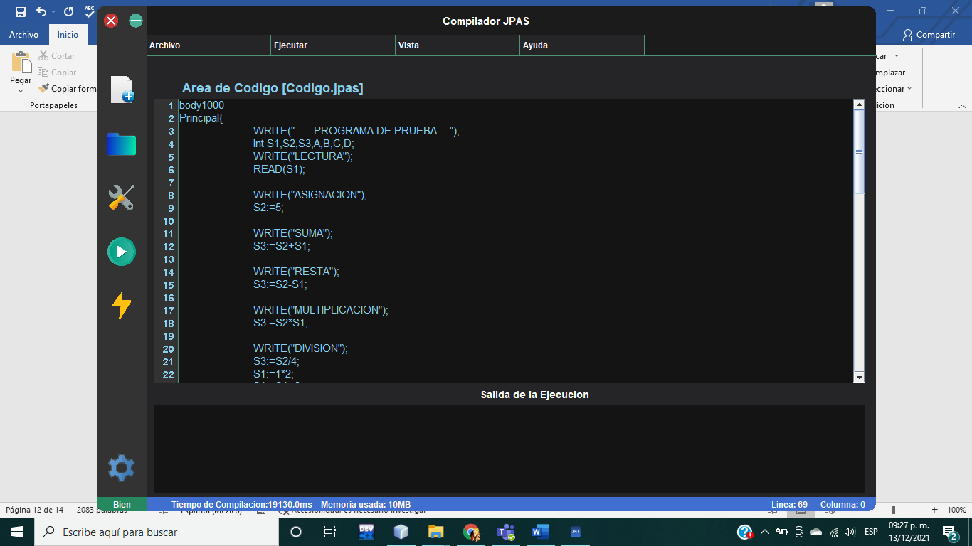

Figura 14. Archivo abierto con extensión .jpas (Archivo).

#### **Guardar archivo**

En caso de tener un código abierto, y se hagan modificaciones en el mismo, esta opción hará que se guarden dichas modificaciones, es decir que lo sobrescribirá. Ilustración 15 y 16.

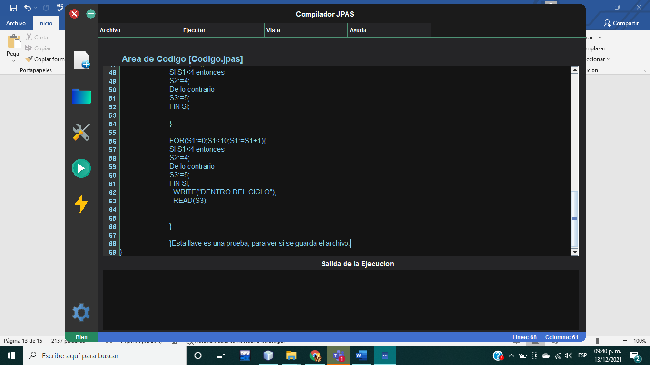

Figura 15. Modificación de un archivo (Guardar archivo).

Una vez guardado, se observará que el archivo efectivamente guardo la modificación. Figura 16.

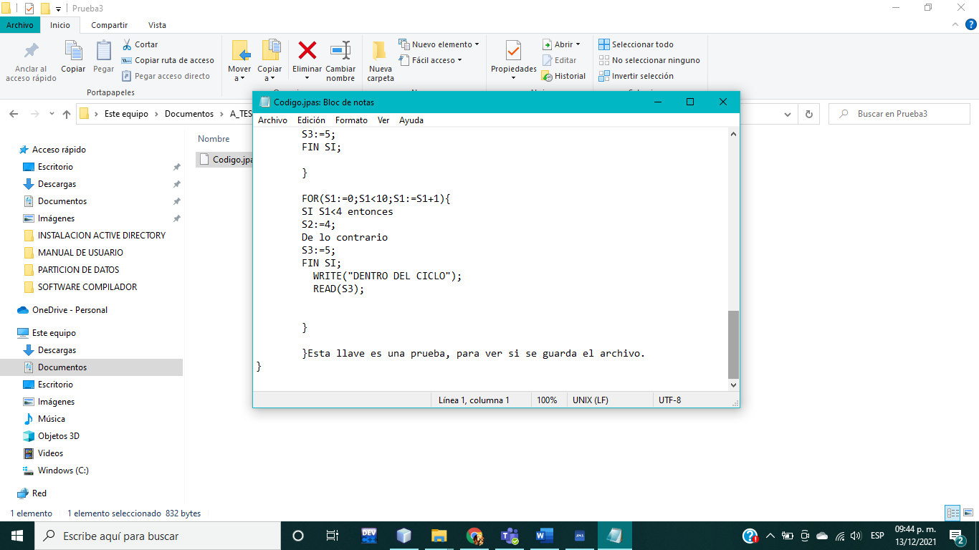

Figura 16. Modificación de un archivo (Guardar archivo).

#### **Guardar como**

La opción es muy similar a “Guardar archivo”, puede ser ocupado cuando se crea un archivo desde cero, se puede guardar y elegir la extensión y nombre que se quiera para el archivo. Figura 17.

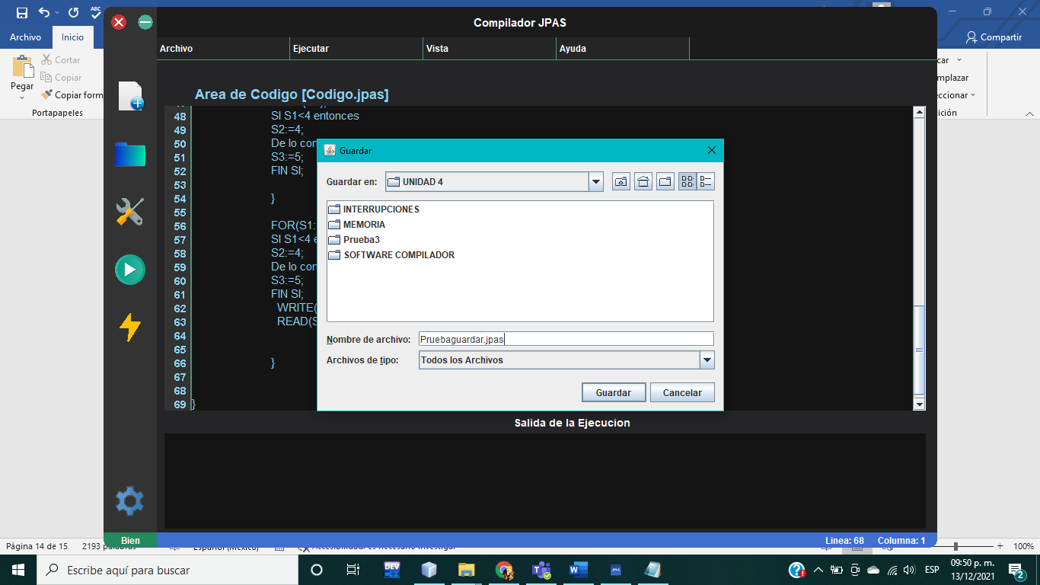

Figura 17. Guardar Archivo (Archivo).

#### **Ajustes**

Contiene una configuración general en cuanto al tipo de letra, de las cuales se tienen 4 tipos, y los colores del sistema, que es el tema Claro y Obscuro. Figura 18.

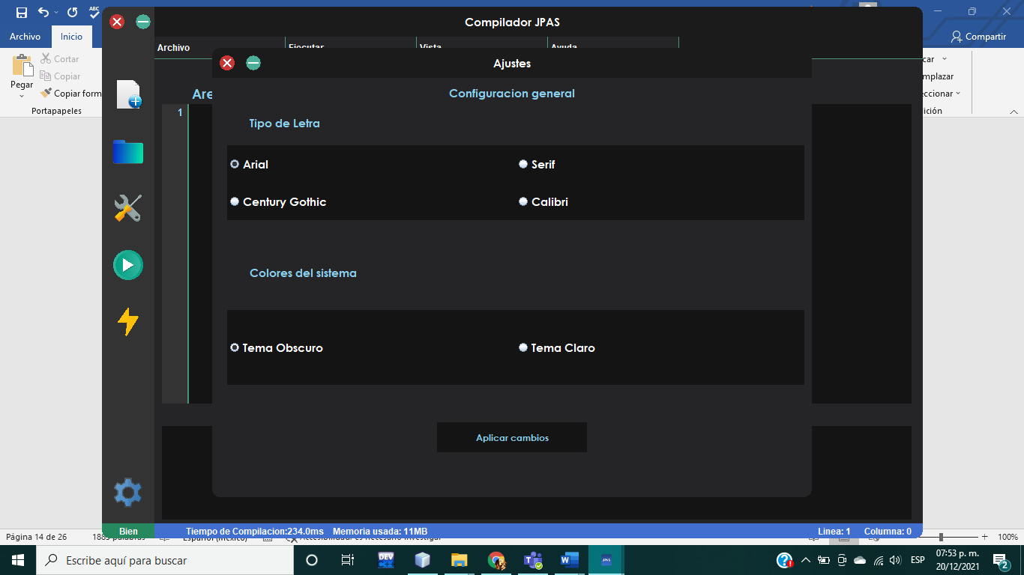

Figura 18. Ajustes (Archivo).

#### **Salir**

La opción salir, es para salir de la ventana, es decir que es una forma de cerrar la aplicación.

## **Salida de la Ejecución**

Se muestran mensajes referentes a la compilación, optimización y análisis del código, como por ejemplo al analizar un código. Figura 20.

### **Opciones (Ejecutar)**

Despliega tres opciones diferentes relacionadas a la ejecución del código. Figura 19.

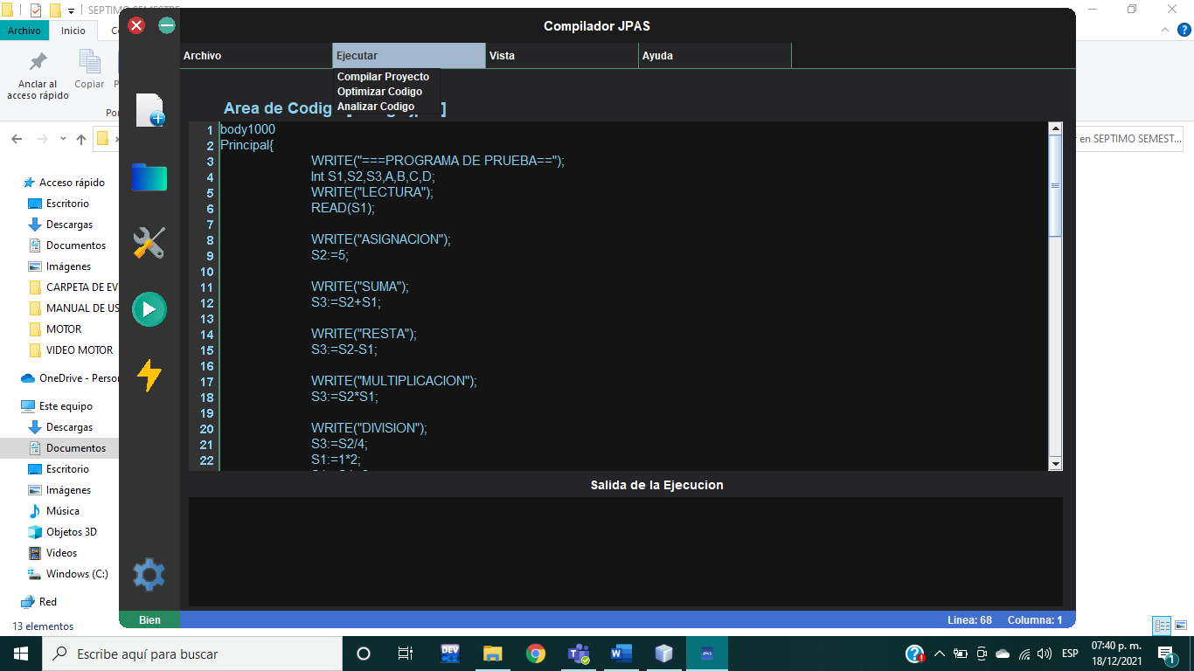

Figura 19. Opciones (Ejecutar).

#### **Analizar Código**

Analiza el código escrito, es decir que solamente lo analiza, pero no lo ejecuta, al mismo tiempo se muestran mensajes referentes a ese análisis en “Salida de la Ejecución”. Figura 20.

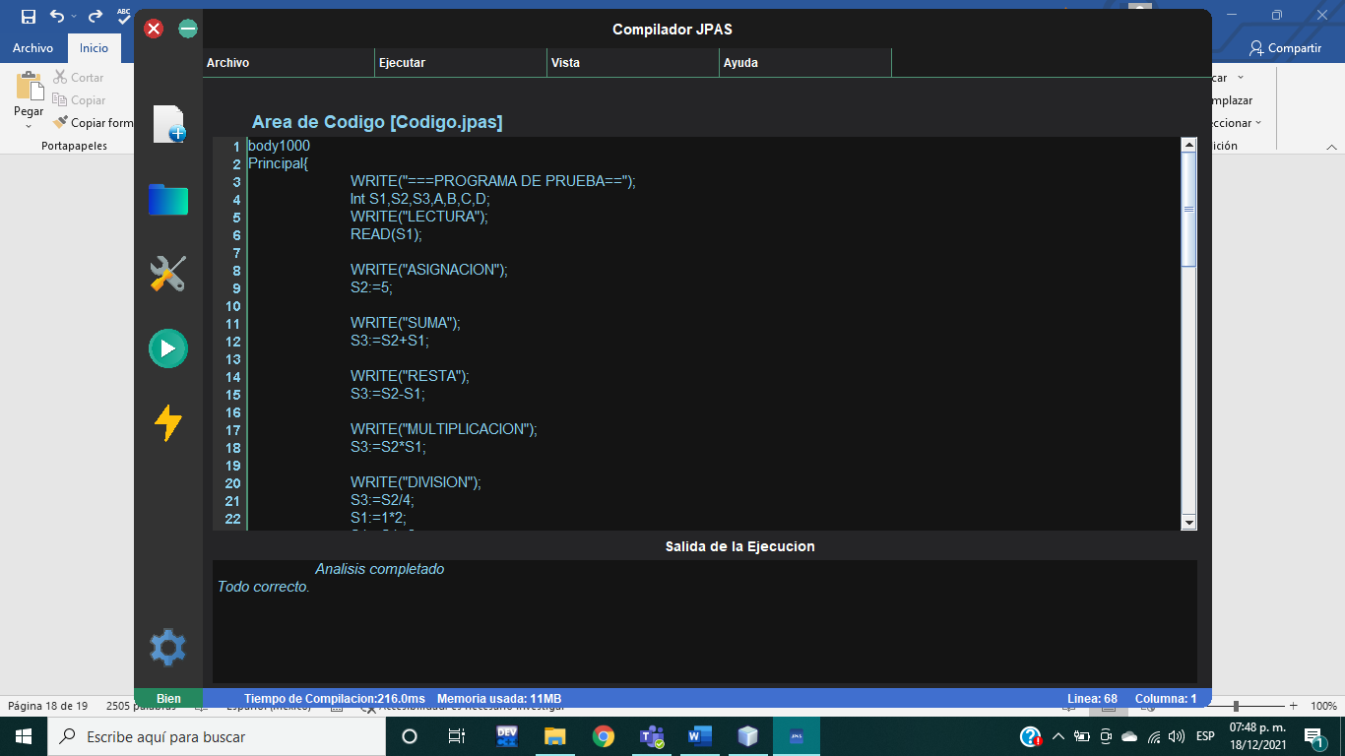

Figura 20. Analizar Código (Ejecutar).

#### **Optimizar Código**

Cuando se tenga un código fuente, esta optimización consiste en dar aviso de que no se están utilizando algunas variables, mostrando los mensajes en “Salida de la Ejecución”. Figura 21.

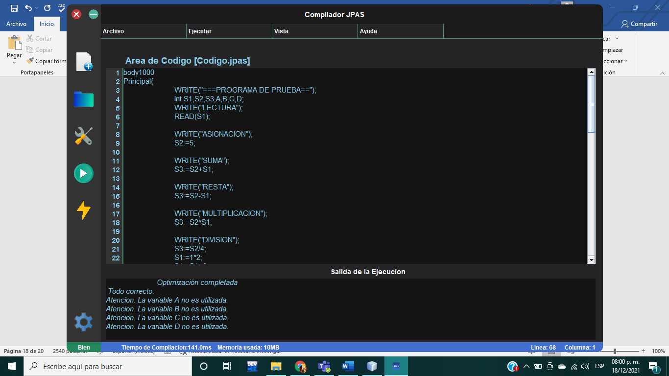

Figura 21. Optimizar Código (Ejecutar).

#### **Compilar Proyecto**

Al haber leído todo lo anterior, seguramente ya implementaste un código, y sabes que está correcto, ahora lo mas importante es compilar ese código implementado, al realizar esta función, se mostraran mensajes en “Salida de la Ejecución”, también se encuentra implementada la optimización del código de las variables que no se utilizaron. Figura 22.

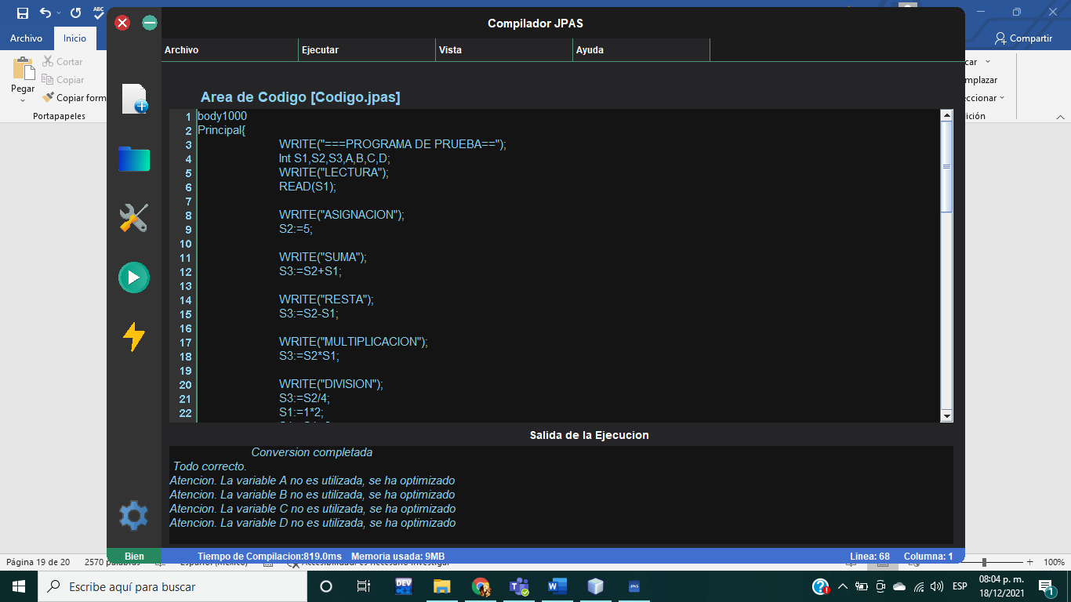

Figura 22. Compilar Proyecto (Ejecutar).

Al ejecutar el código, en el lugar donde se encuentra el archivo .jpas habrán diferentes archivos que se crearon a partir de la ejecución, cabe destacar que al ejecutar hubo una optimización de variables no utilizadas para el código intermedio y ensamblador. Figura 23.

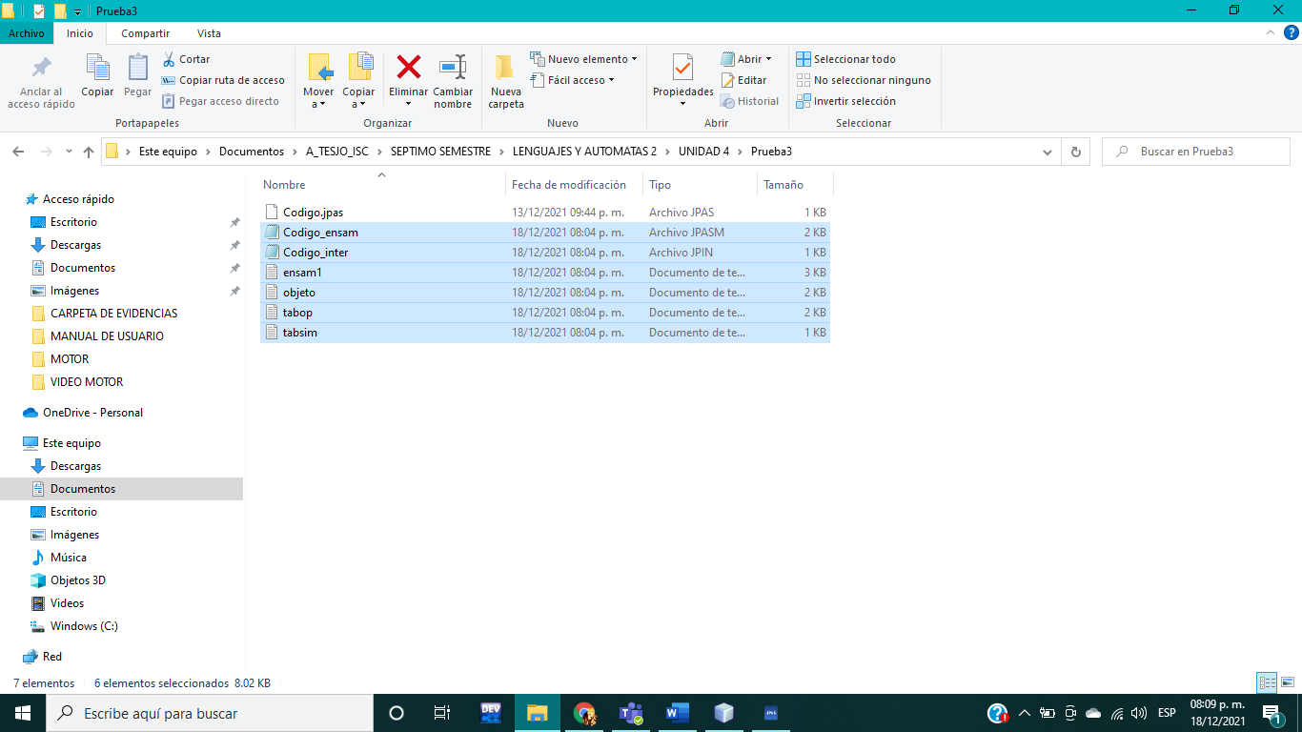

Figura 23. Creación de archivos (Ejecutar).

Los archivos generados son los siguientes:

##### **Codigo_inter**

Se genera el código intermedio a partir del código fuente, es decir que se encuentran las etiquetas, así como también las instrucciones “goto” entre otros. Figura 23.

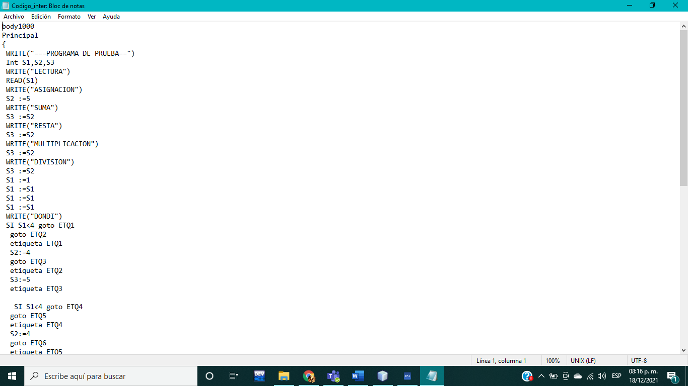

Figura 24. Codigo_inter (Archivos generados).

##### **Codigo_ensam**

Se genera el código ensamblador a partir del código intermedio, se encuentran diferentes instrucciones, operadores, operandos etc. Figura 24.

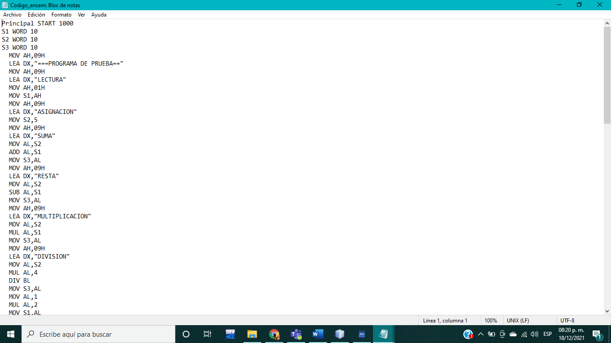

Figura 25. Codigo_ensam (Archivos generados).

##### **Ensam1**

Se genera el código ensamblador, dando más espacio entre los operadores e instrucciones. Figura 25.

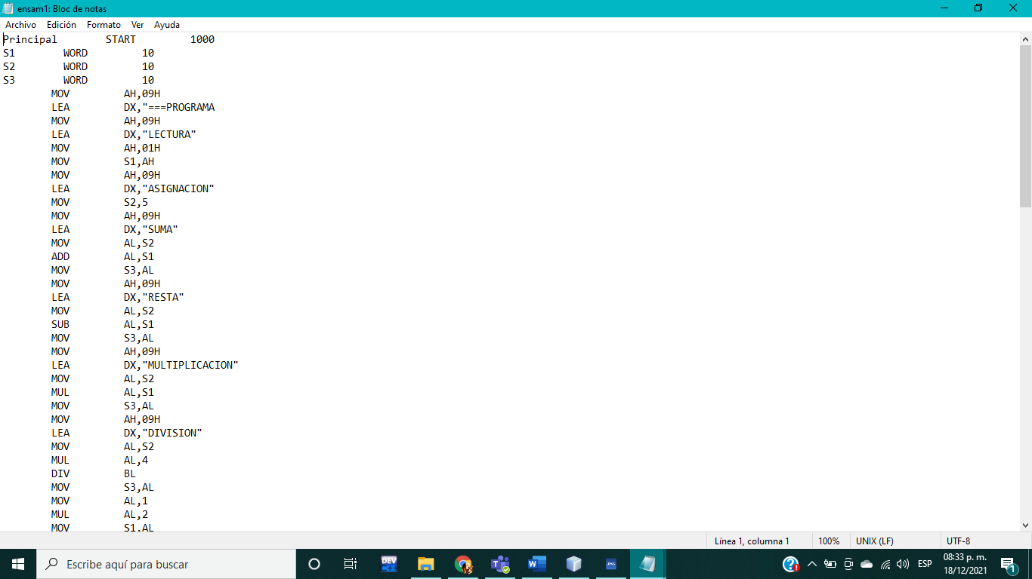

Figura 26. Ensam1 (Archivos generados).

##### **Objeto**

Se genera el código objeto o código máquina, el cual es el código generado por el compilador. Figura 26.

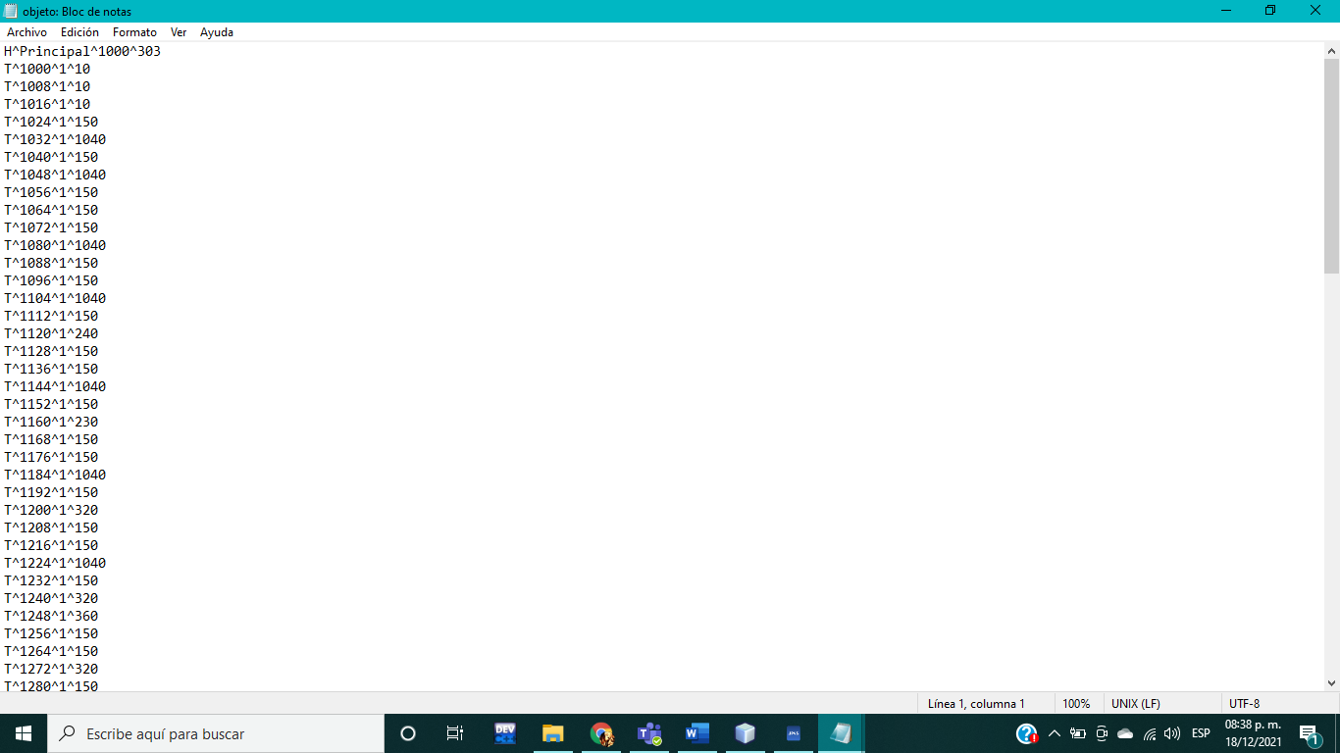

Figura 27. Objeto (Archivos generados).

* **Tabop**

Contiene todos los operadores utilizados en el código ensamblador. Figura 27.

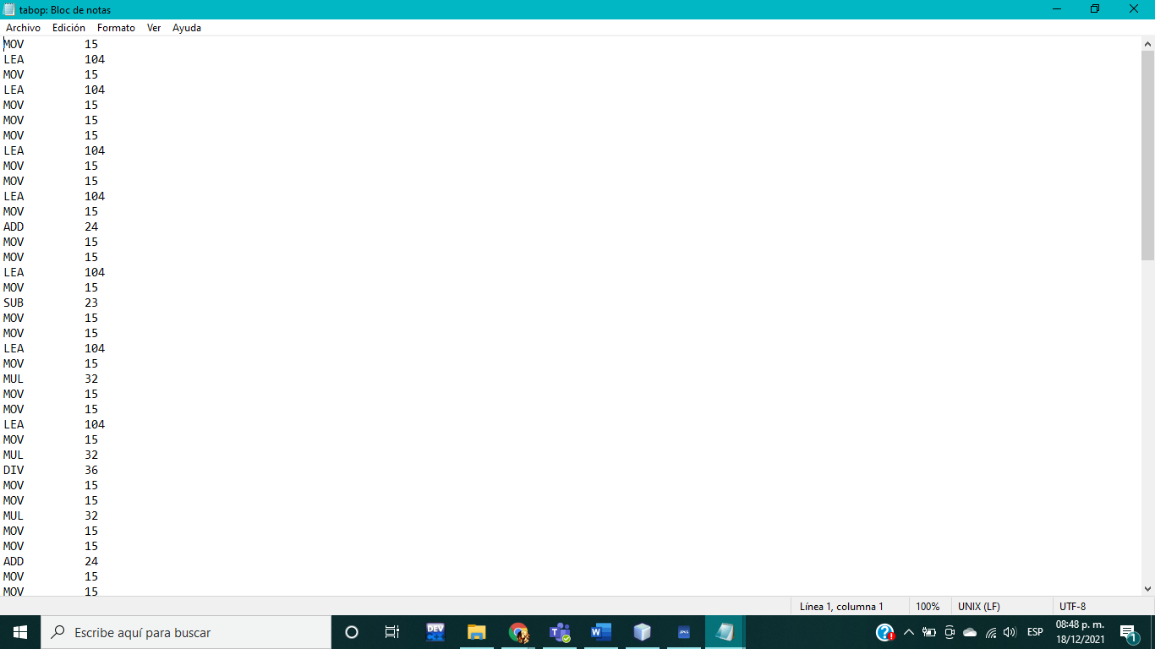

Figura 28. Tabop (Archivos generados).

##### **Tabsim**

Contiene todos los símbolos utilizados en el código ensamblador. Figura 28.

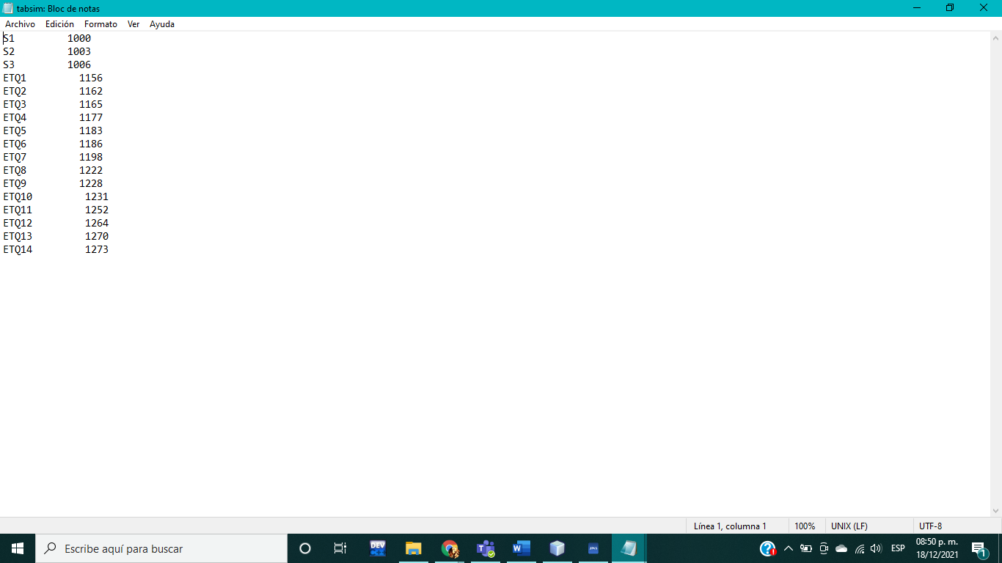

Figura 29. Tabsim (Archivos generados).

## **Opciones de acceso rápido**

Son los iconos que se encuentran en la parte izquierda del compilador, en general son las opciones mas utilizadas en el mismo, esto para agilizar el manejo del software al usuario, al colocar el cursor sobre el icono, este mostrara su nombre. Figura 29.

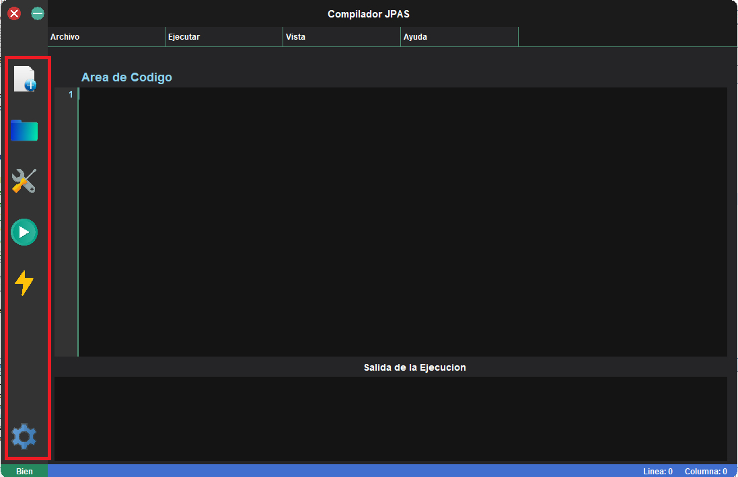

Figura 30. Opciones de acceso rápido.

### **Nuevo**

Opción descrita anteriormente, abre una nueva ventana. Figura 30.

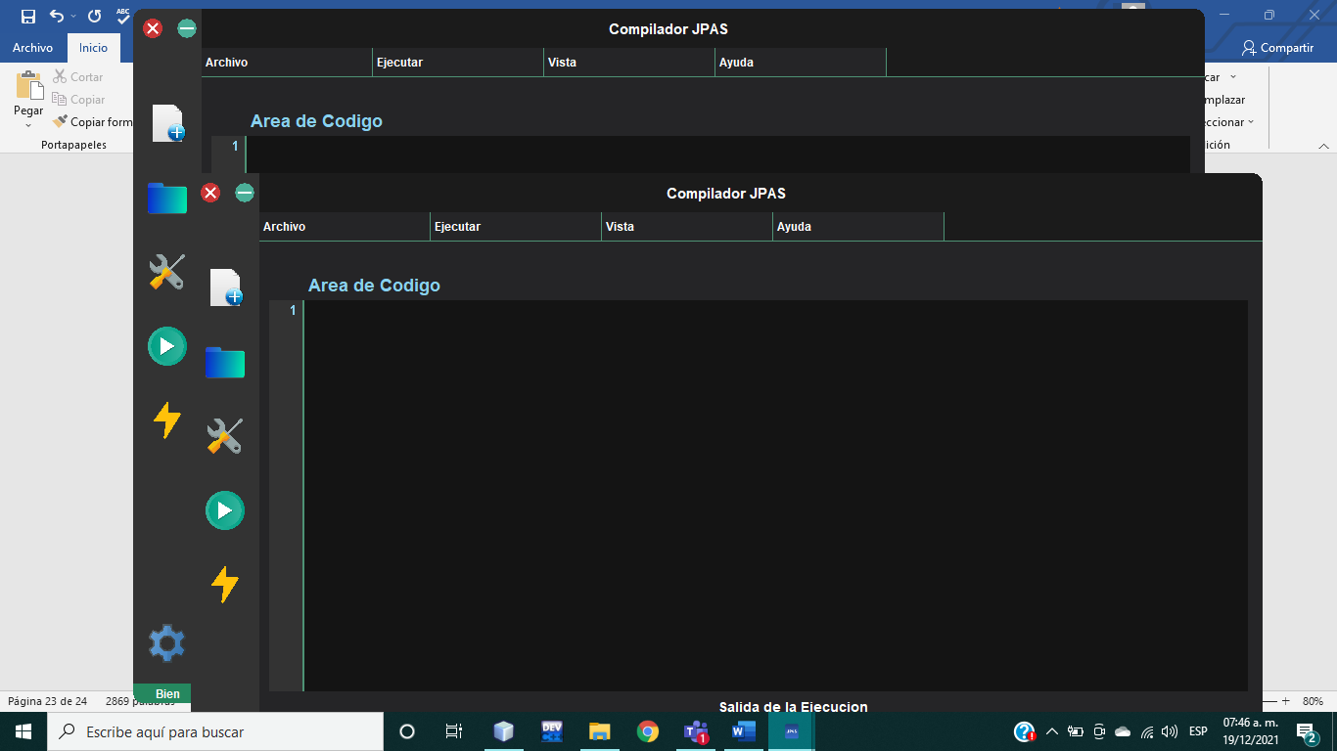

Figura 31. Nuevo (Opciones de acceso rápido).

### **Abrir**

Opción descrita anteriormente, puedes abrir un archivo, recuerda que debe ser con extensión.jpas. Figura 31.

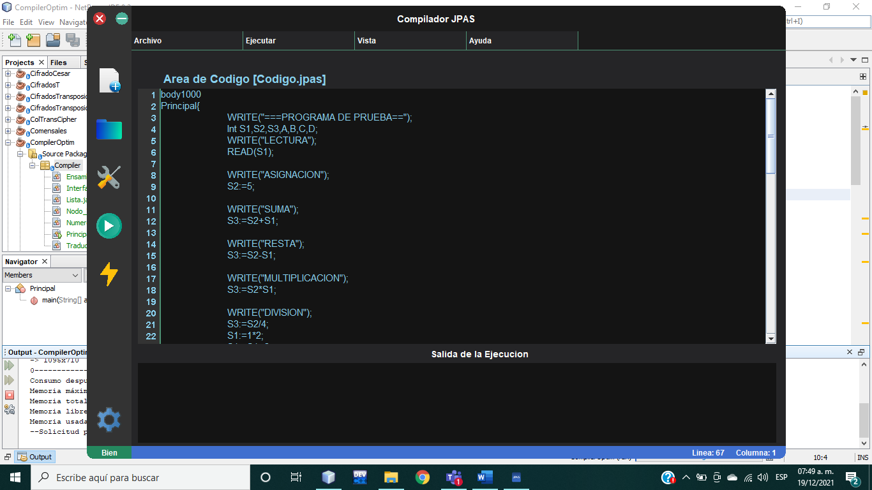

Figura 32. Abrir (Opciones de acceso rápido).

### **Depurador**

Genera una tabla con diferente información, como lo es la tabla de tokens, el código intermedio, ensamblador, las variables utilizadas en código y las no utilizadas, así como también un análisis del código. Figura 32.

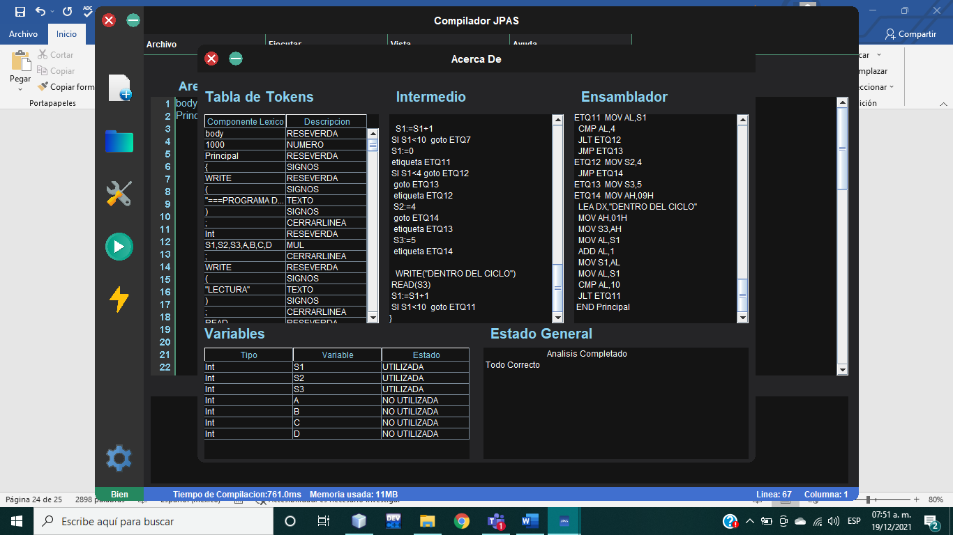

Figura 33. Depurador (Opciones de acceso rápido).

### **Compilar**

Opción descrita anteriormente, ejecuta totalmente el código, mostrando mensajes referentes a su ejecución en la parte de “Salida de la Ejecución”, además de crear los archivos correspondientes en la misma ruta del código ejecutado. Figura 33 y 34.

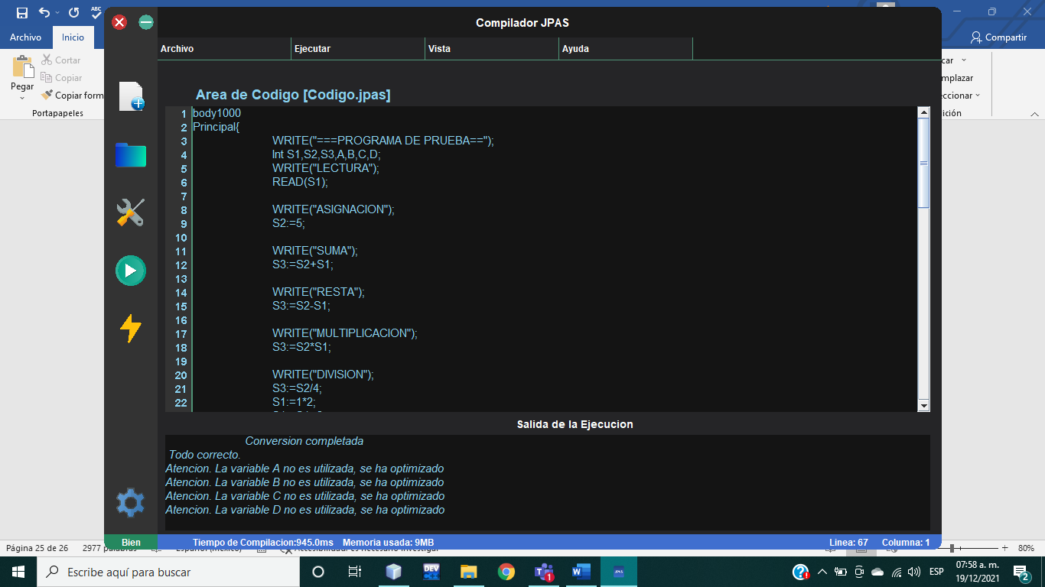

Figura 34. Compilar (Opciones de acceso rápido).

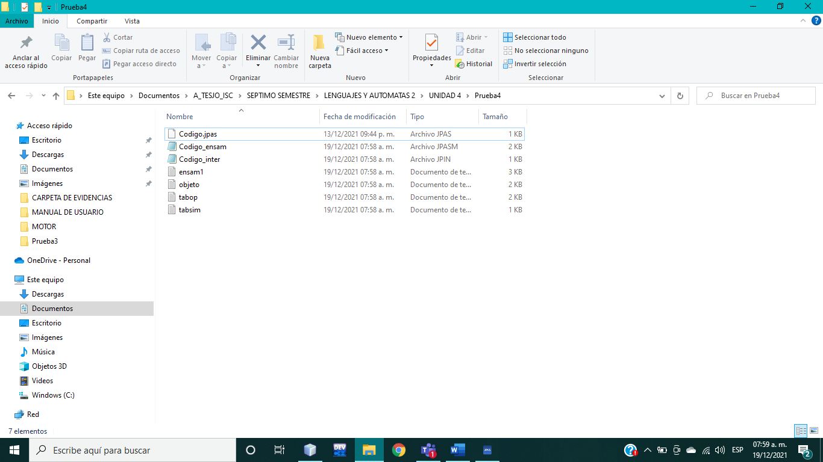

Figura 35. Archivos generados (Compilar).

### **Optimizar Código**

Opción descrita anteriormente, solo muestra mensajes en “Salida de la Ejecución”, referentes a la optimización de variables. Figura 35.

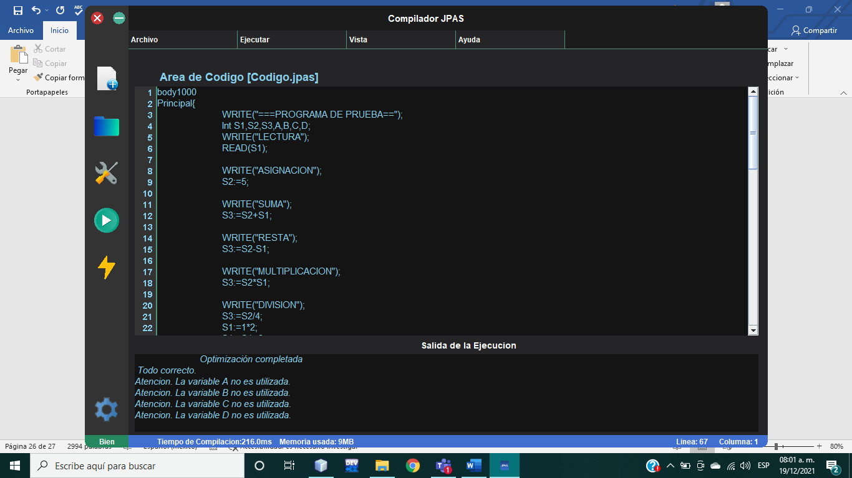

Figura 36. Optimizar Código (Opciones de acceso rápido).

### **Ajustes**

Opción descrita anteriormente, contiene 2 configuraciones generales, tipo de letra y colores del sistema, solo se debe seleccionar alguna configuración y “Aplicar cambios”.



Figura 37. Ajustes (Opciones de acceso rápido).

## **Datos Adicionales**

### **Tiempo de compilación**

Se encuentra en la parte inferior del compilador, nos muestra el tiempo de ejecución, optimización, depuración, análisis de cualquier código .jpas escrito en el “Área de Código”. Figura 36.

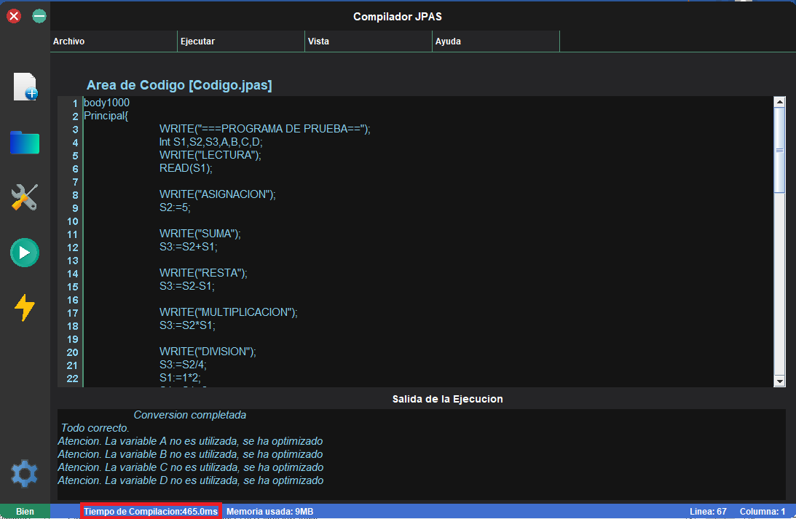

Figura 38. Tiempo de compilación (Datos Adicionales).

### **Memoria usada**

Nos muestra la memoria utilizada al ejecutar, optimizar, analizar cualquier código .jpas. Figura 37.

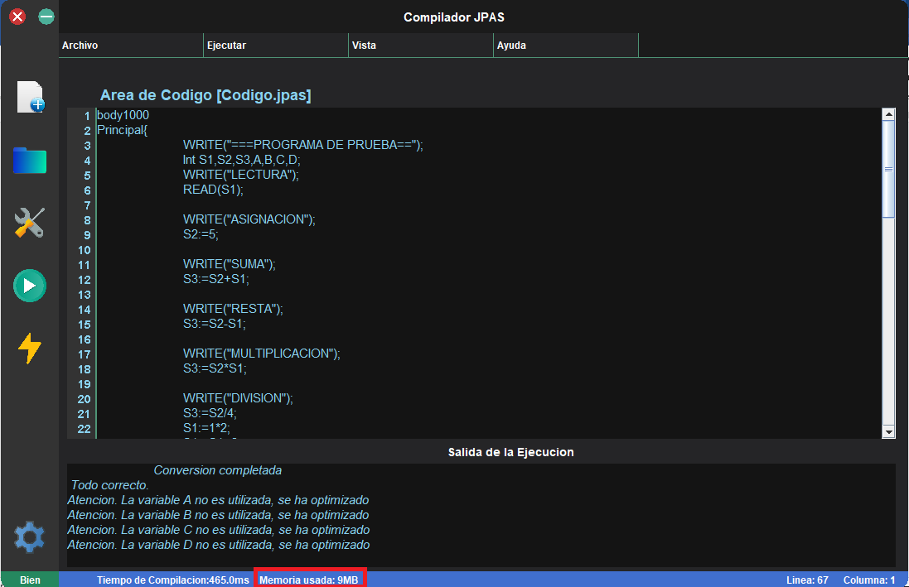

Figura 39. Memoria usada (Datos Adicionales).

### **Línea y Columna**

Nos muestra la línea y columna en el área de código donde se encuentre el cursor, una opción que facilita la ubicación en el código. Figura 38.

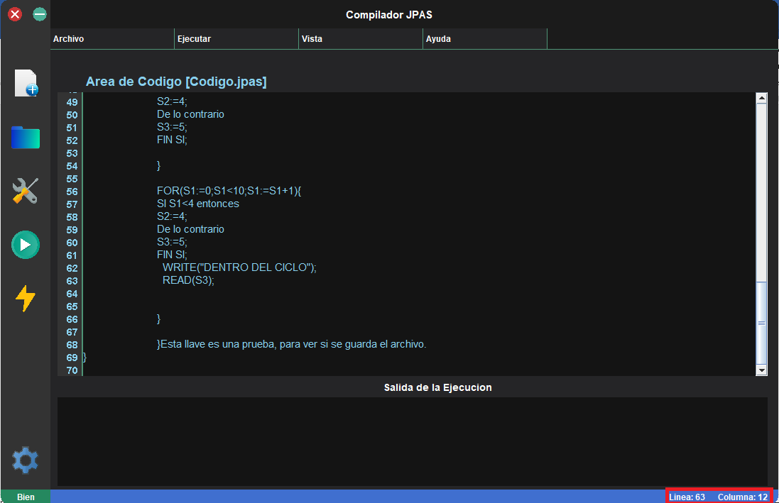

Figura 40. Línea y Columna (Datos Adicionales).